Живые цифры
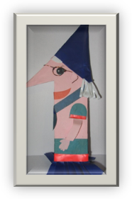 | ЕДИНИЦА с длинным носом,  Он не кажется курносым.  Очень уж она худая,  Эта бабушка седая.
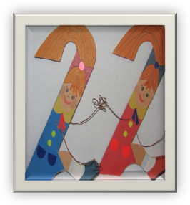 | Это девочки – двойняшки.  Ну, не правда ли, милашки.  ДВОЙКА – это значит пара.  Это - Тома, Это – Клара.
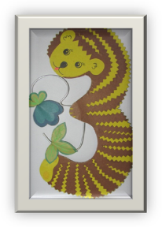 | Цифра ТРИ–  Хитрюга ёжик.  Нет ни головы, ни ножек.
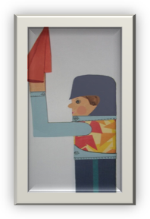 | Цифра ЧЕТЫРЕ –  Мальчик – пилот.  Он запускает  Ввысь самолет.
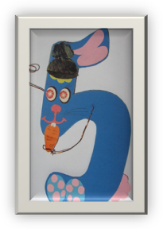 | Цифра ПЯТЬ –  Зайчонок Вовка.  С хрустом он  Грызет морковку.
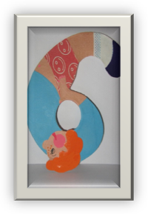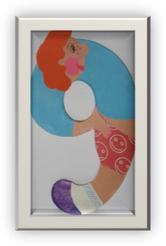 | Это клоун цифра ШЕСТЬ  кувыркается.  А сейчас он в цифру  ДЕВЯТЬ превращается.  Это клоун цифра ДЕВЯТЬ  кувыркается.  А сейчас он в цифру  ШЕСТЬ превращается.
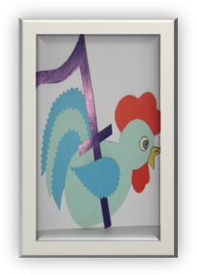 | Это Петя – петушок,  Золотой гребешок.  Цифру СЕМЬ прижал  крылом-  Защищает зайкин дом.
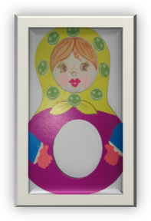 | Я матрешка – цифра ВОСЕМЬ  Состою из двух кружков.  «Что за цифра?»- если спросят,  У меня ответ готов:  «На платке кружки считайте –  На вопрос свой отвечайте!»
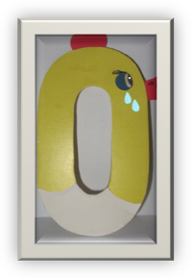  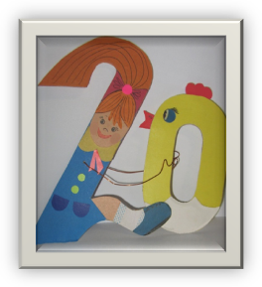 | Из НОЛИКА – яичка  Вылупилась птичка.  Почему же птичка плачет?  Ничего она не значит!  Ни – че – го ОДНА не значит!  Потому она и плачет!

